Le dimanche 16 juin 2024 : ABBAYE DE TRIZAY (Bournezeau)
Il est 8h30.
Combien d’inscrits vont maintenir leur participation ?

Le ciel est menaçant !... Encore !... Dur souvenir de Saint-Lumine de Coutais dans les mémoires … à l’heure du rendez-vous, Il pleut. Nous nous réfugions sous l’abri devant l’Abbaye de Trizay le temps de prendre le café et déguster une tranche de brioche.
Mais, à l’ouest, l’horizon s’éclaircit, la pluie va-t-elle épargner les marcheurs ?
La quarantaine de participants partent pour une dizaine de kilomètres, capes et guêtres enfilées, ils sont prêts à affronter les éléments.
Tout d’abord, une marche tranquille au milieu des champs, ils rejoignent par une descente bien soutenue le bord du Lay (La Chaussée de Reynard), très ombragé, où se trouve une des répliques de la Grotte de Lourdes en Vendée.
Montée ensuite par un petit chemin jusqu’au bourg de Saint Vincent-Puymaufrais.
Puis certains longent encore le Lay sur un terrain un peu accidenté alors que d’autres empruntent un raccourci qui fait passer par le cimetière.
Tous se retrouvent à l’Abbaye, nous n’avons été arrosés qu’en fin de matinée, ouf !...
Nous nous installons dans la nef de l’Abbaye, grande salle en terre battue avec quelques gouttières : la météo n’a pas permis tous les travaux envisagés (toiture et sol).
Mais c’est l‘endroit idéal pour des pèlerins : après un apéritif réconfortant, nous sortons le pique-nique de nos sacs, bien à l’abri, assis, que demander de mieux !...
Le temps de quelques témoignages de pèlerins déjà rentrés de leurs périple (Rémi, Christiane, Patricia, Gérard, Régine, …), de quelques projets exprimés (Catherine, Marie-Thérèse, Patrice, Gabrielle, …), il est temps de penser à la visite.
Les présents se scindent en deux groupes :
- Le premier groupe rejoint Daniel BLANCHET, père du propriétaire actuel de l’Abbaye : ce monsieur est tout ému de faire la visite, lui-même étant né à Sainte-Pexine, commune toute proche. L’Abbaye a été construite sur un ancien site gallo-romain, sur une voie romaine, au 12ème siècle, elle a été consacrée en 1145, c’est une abbaye cistercienne qui a brûlé lors des guerres de religion, qui a subi des dommages pendant la révolution, qui a ensuite été acquise par la famille Jousseaume de Fontenay (jusqu’en 1970) puis a été louée à des agriculteurs. Elle est maintenant la propriété du fils et de la belle-fille de Mr BLANCHET, une restauration est en cours : Nef (sol et toiture), …, sous le regard des autorités, le site est classé : L’abbaye de Trizay est inscrite à l’Inventaire Supplémentaire des Monuments Historiques.
En savoir plus : https://abbayedetrizay.com/labbaye/
- Le second groupe rejoint Louis CAZAUBON, ancien président de l’association vendéenne des pèlerins de Saint-Jacques. Louis est passionné par l’hospitalité qui est très liée aux chemins de pèlerinage : « il n’y a pas de pèlerinage s’il n’y a pas d’accueillants », nous rappelle-t-il en commençant sa présentation. Autrefois et encore aujourd’hui, on note une relation entre le nombre de pèlerins et la capacité d’accueil. Ce qui est très vrai actuellement sur le chemin vendéen vers Compostelle où une soixantaine de familles accueillent les pèlerins de passage. L’Abbaye se trouvait sur une voie empruntée par les pèlerins d’hier, tout comme les prieurés et les granges qui servaient d’abris aux pèlerins.
Louis nous rappelle un point essentiel de la règle de saint Benoît (suivie dans les abbayes et monastères) décrit au chapitre 53 : l’importance de l’accueil pour les communautés. Il y a deux phrases-clés : « On recevra comme le Christ lui-même tous les hôtes qui surviendront. On rendra à chacun l’honneur qui lui est dû. ». Louis nous explique que les plans des abbayes étaient érigés en tenant compte de ce décret, …

Enrichis de toutes ces connaissances, sous les parapluies colorés (car la pluie qui nous a épargnés ce matin tombe drue pendant tout l’après-midi), nous déambulons autour des bâtiments pour découvrir les différents vestiges, notamment une cave à sel, qui témoigne de l’importance du commerce du sel à Bournezeau.
Nous retrouvons la nef et sa terre battue pour une dernière boisson avant de se séparer.

Marie-Thérèse BOUTHEAU.

Photos de Françoise, Nicole, Patricia et Marie-Thérèse.

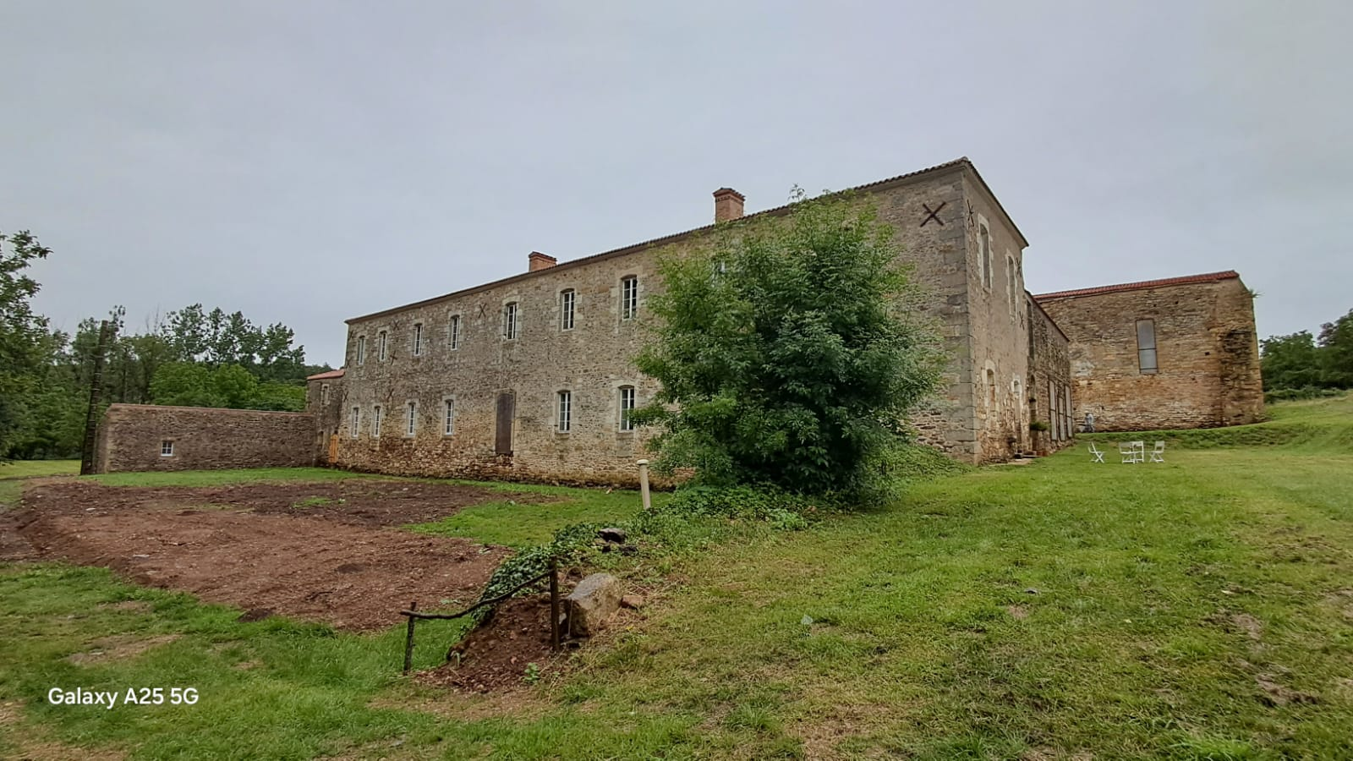

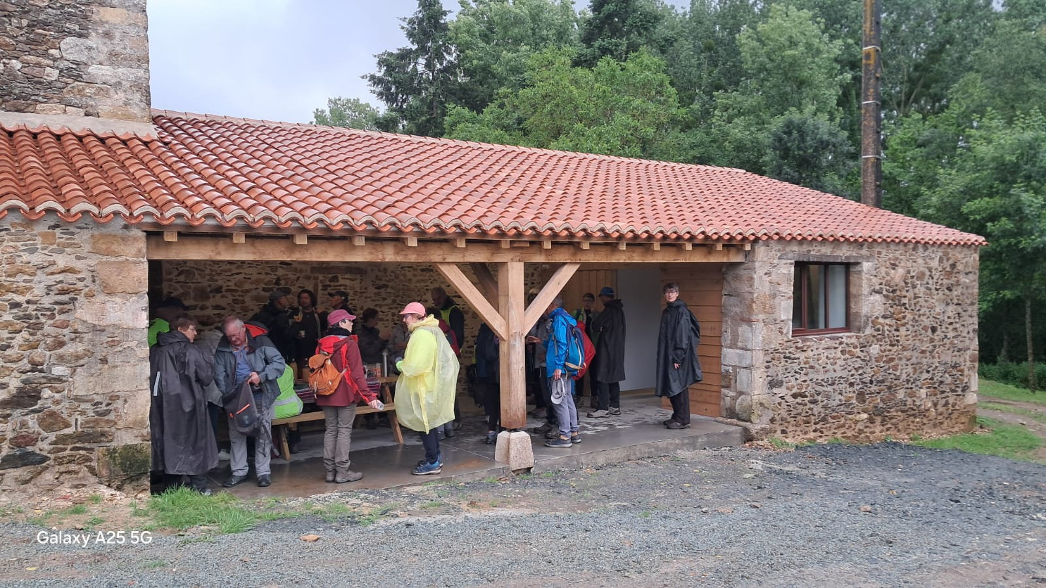

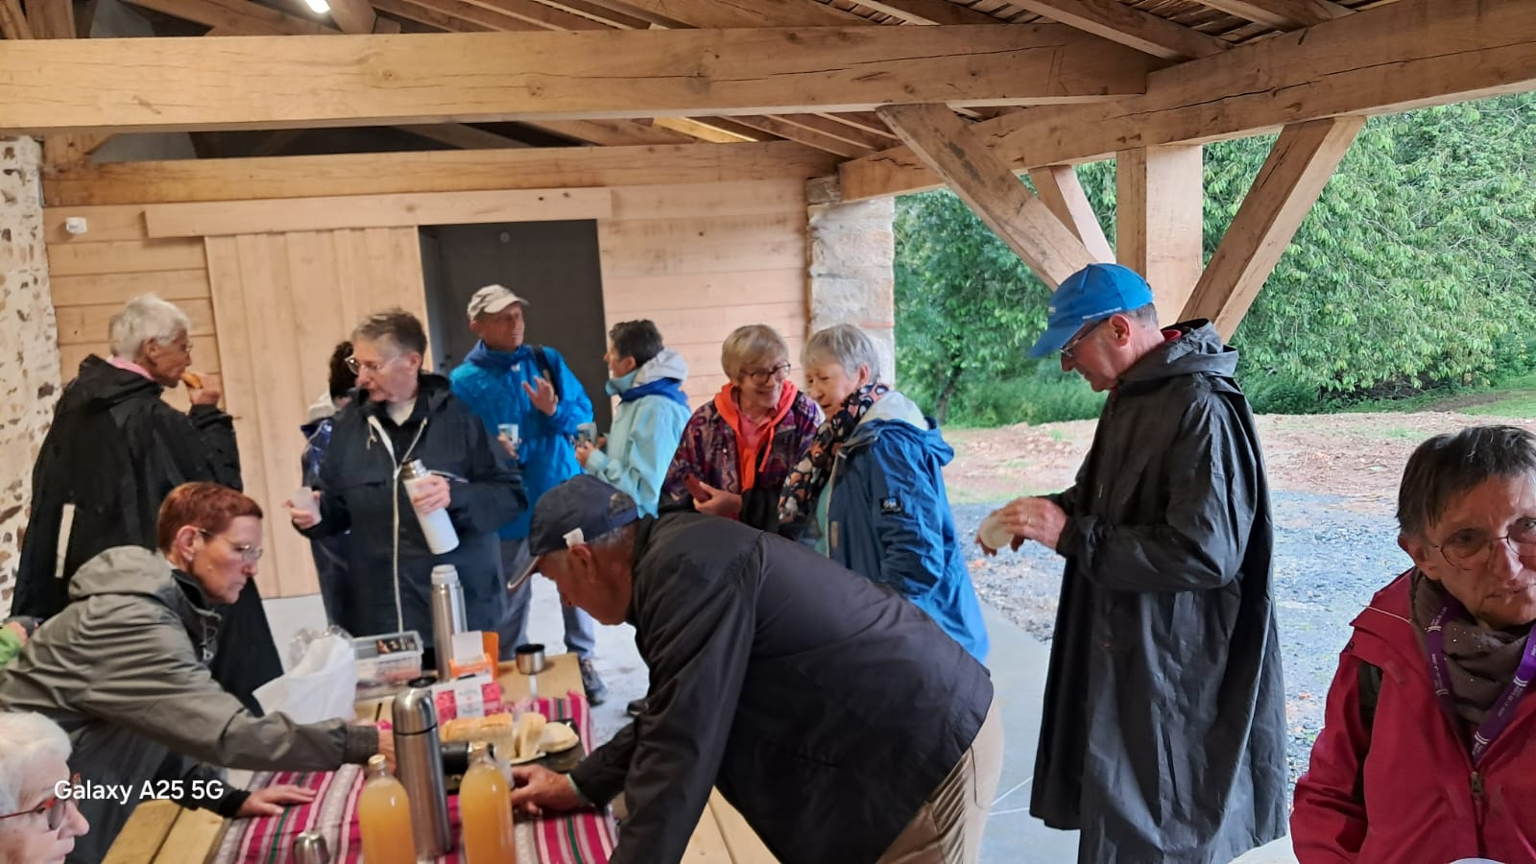

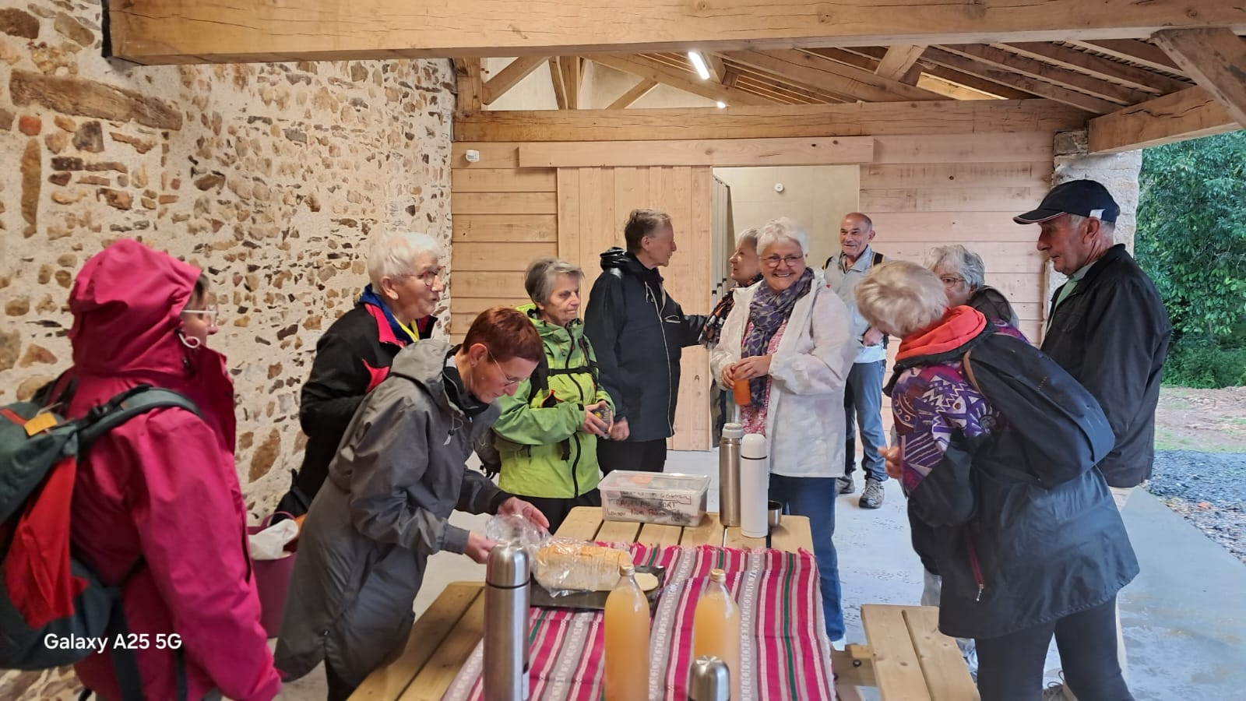

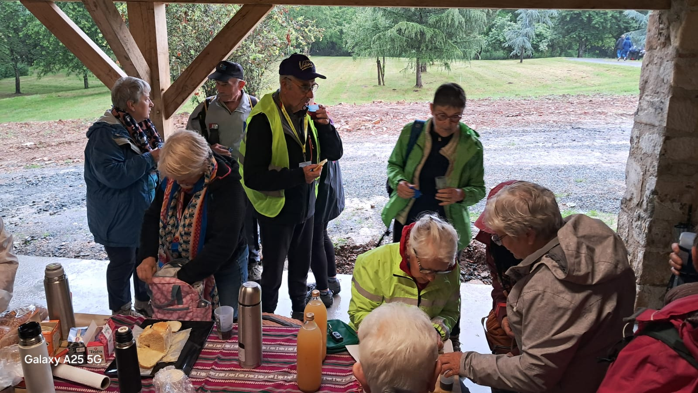

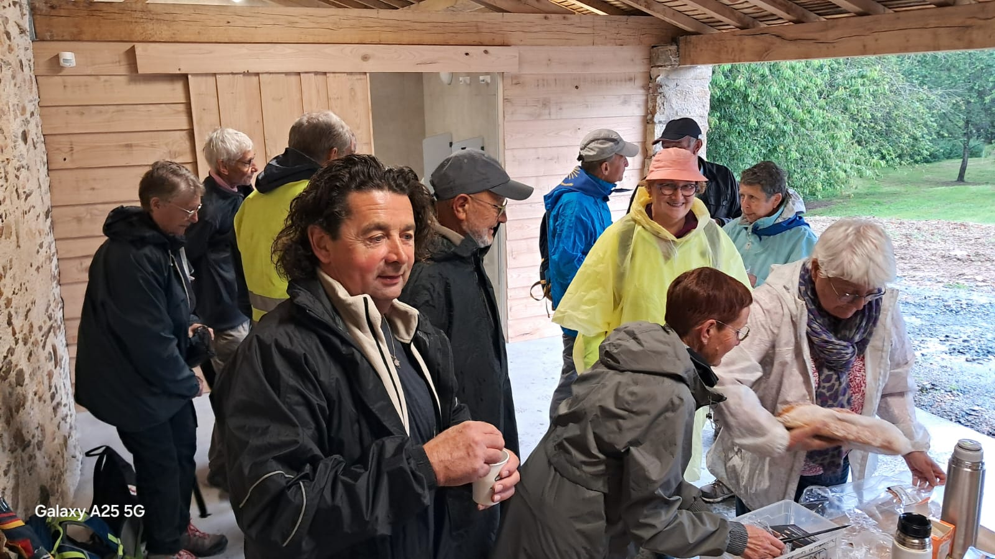
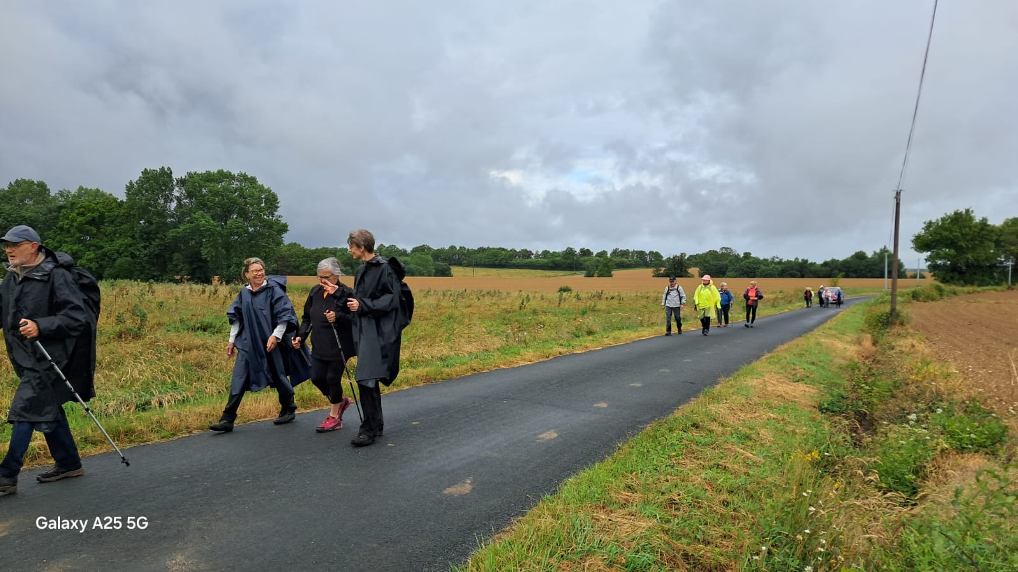

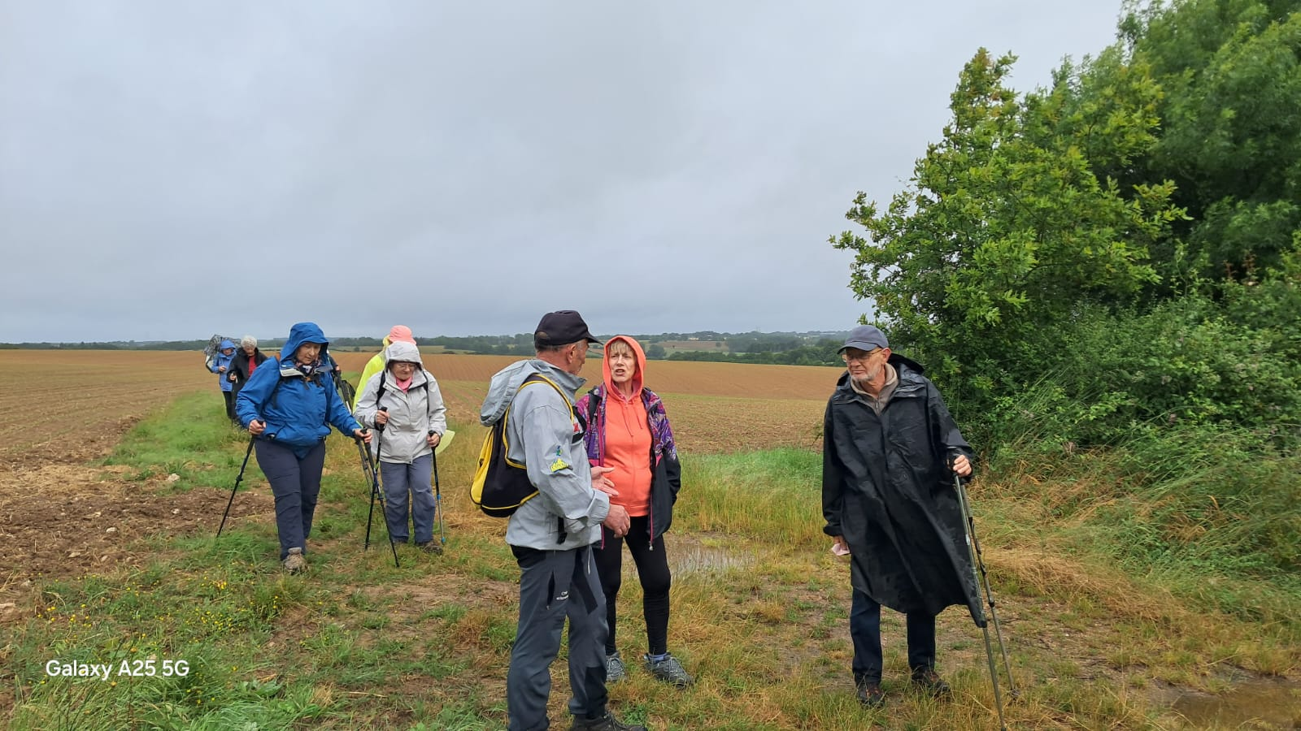

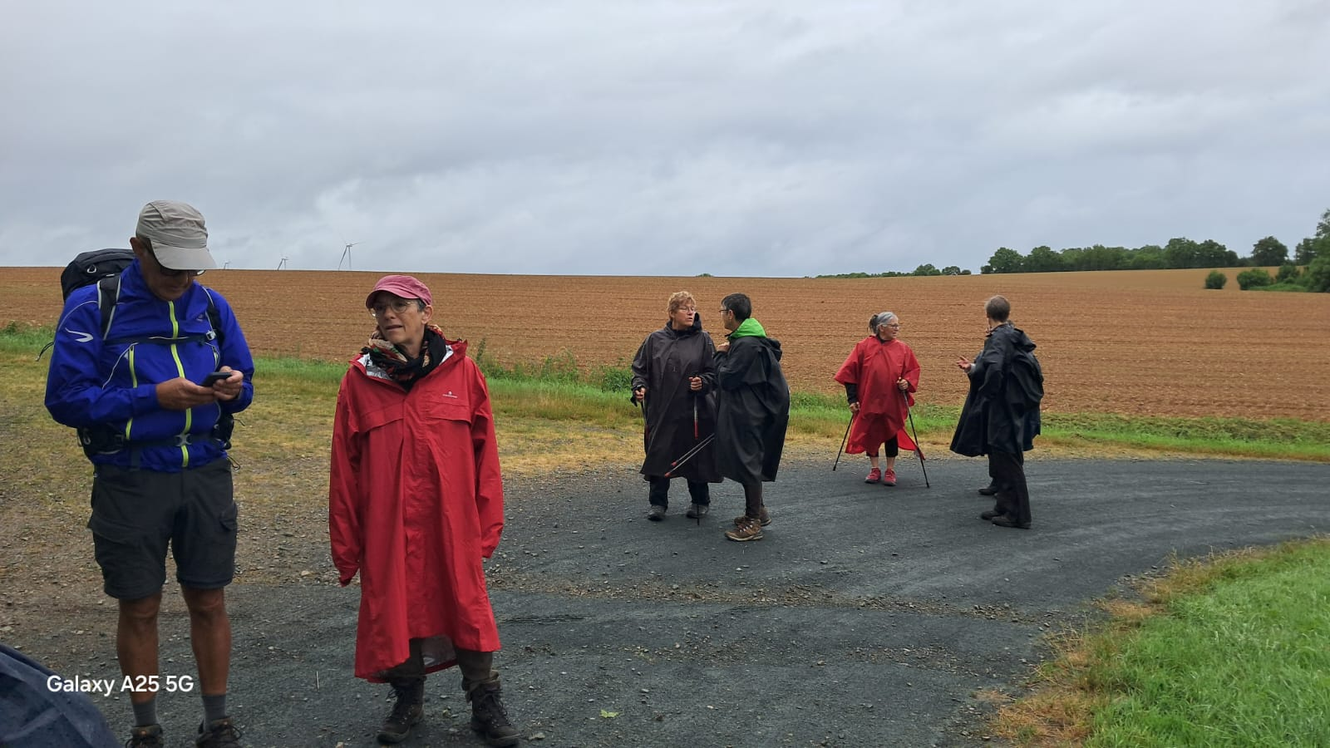

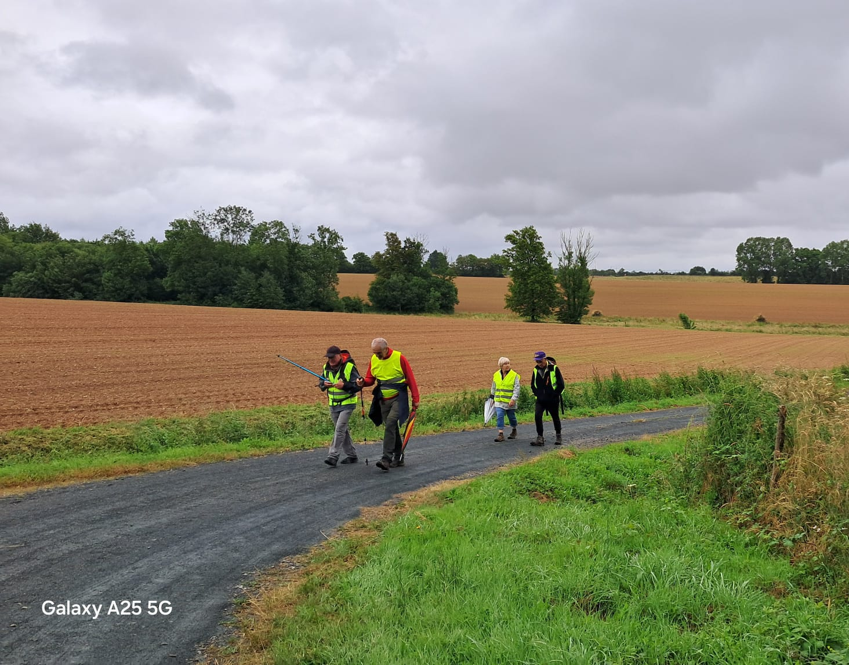

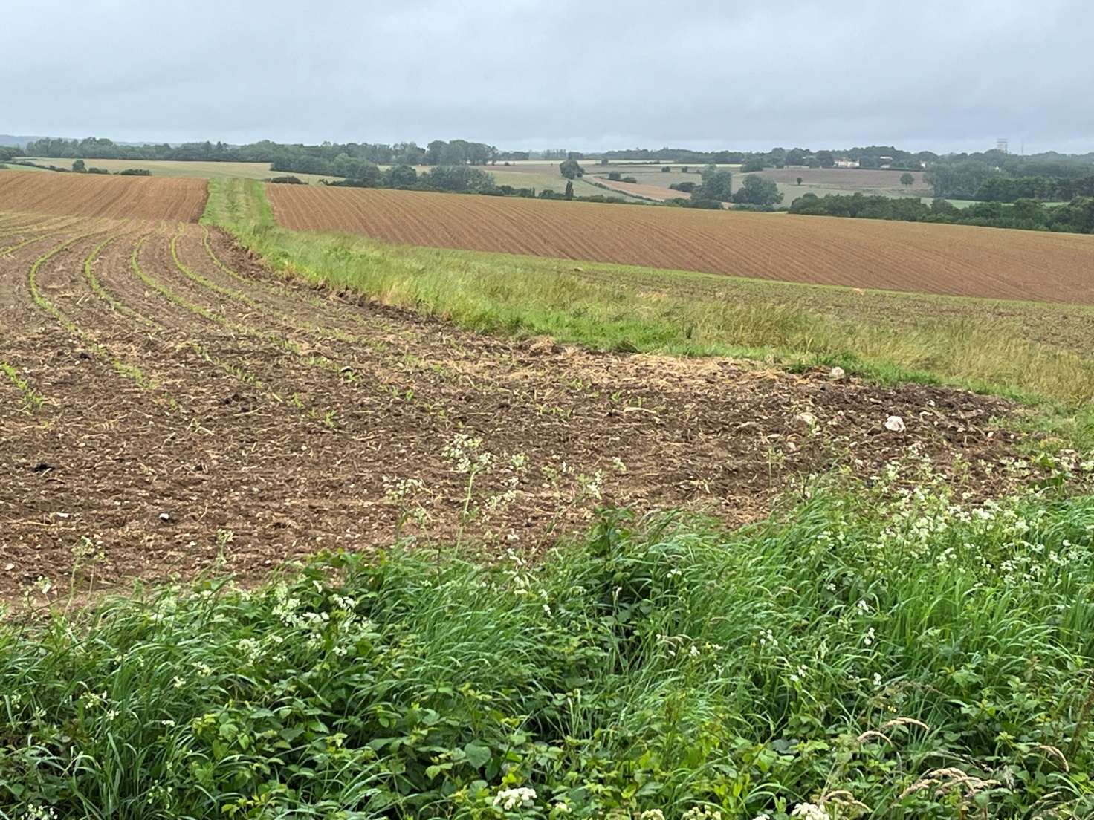
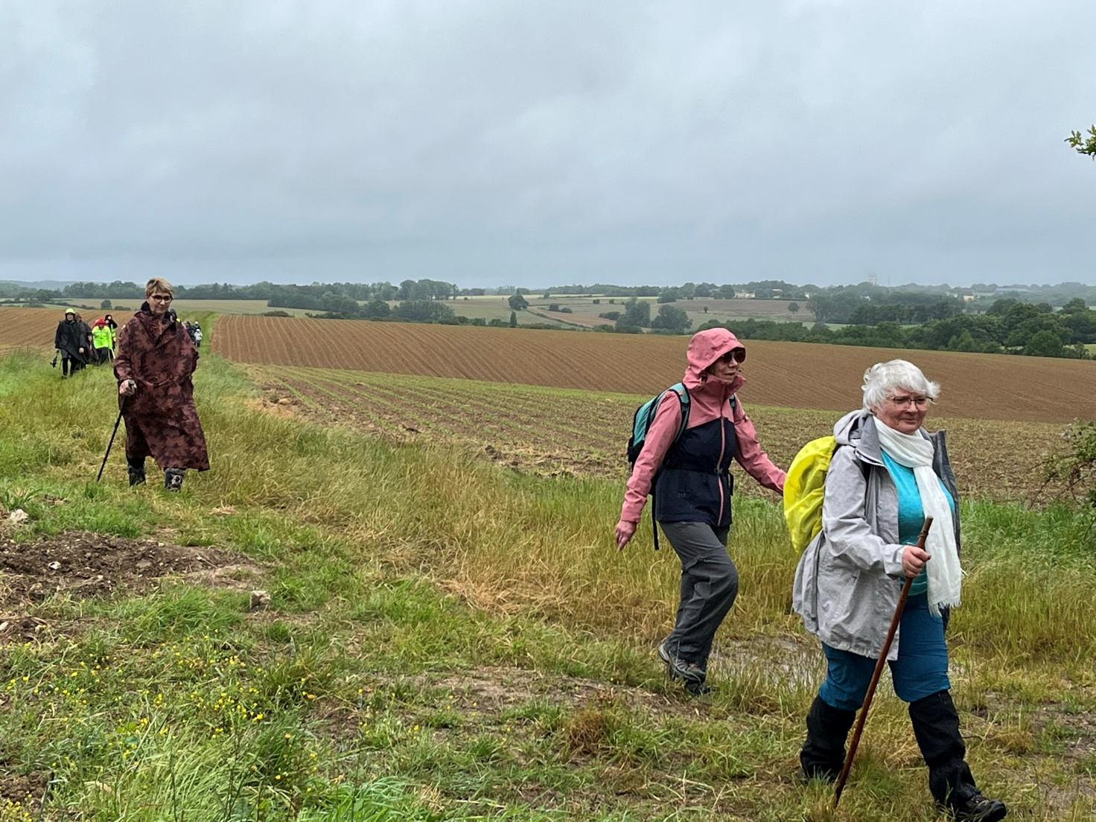

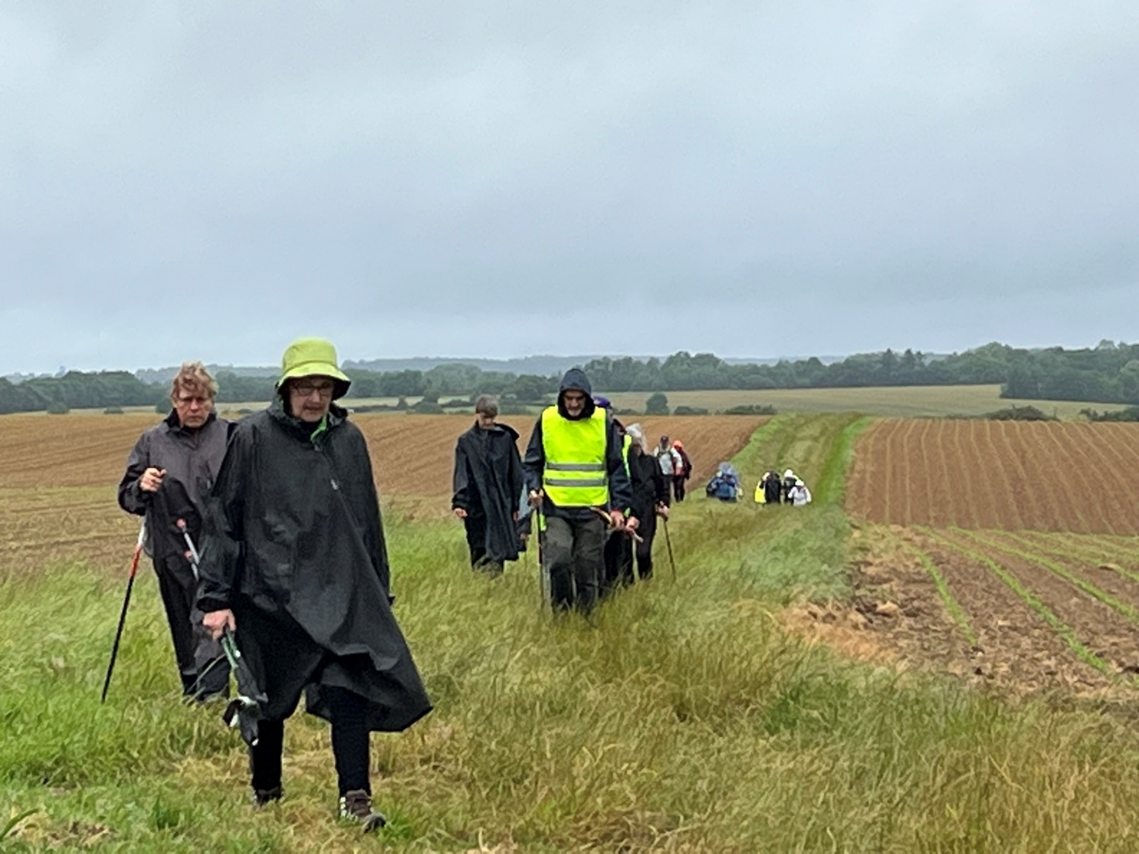

Le long du lay
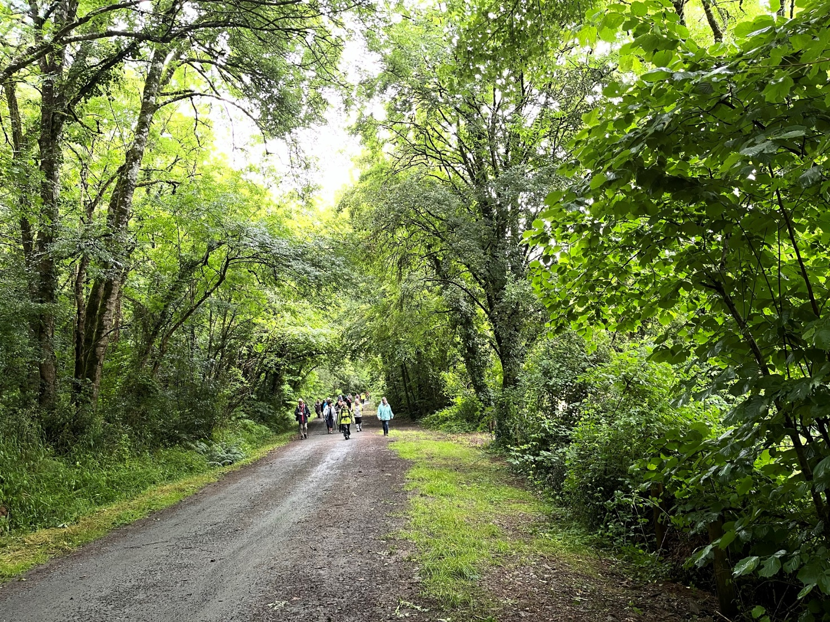

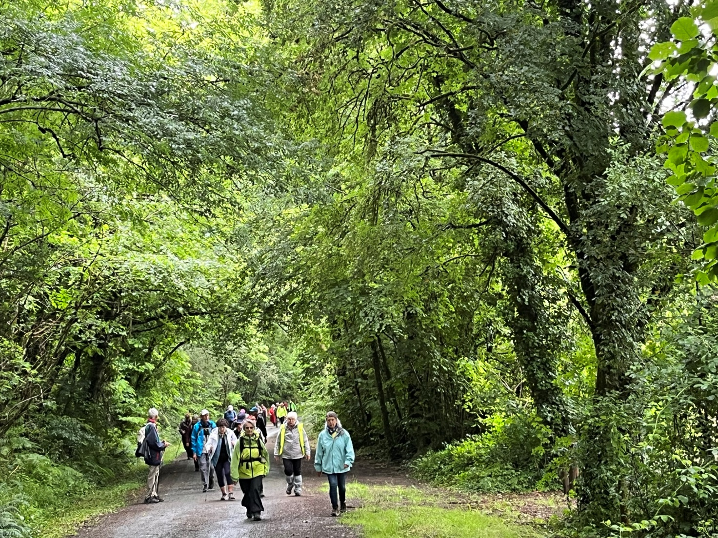
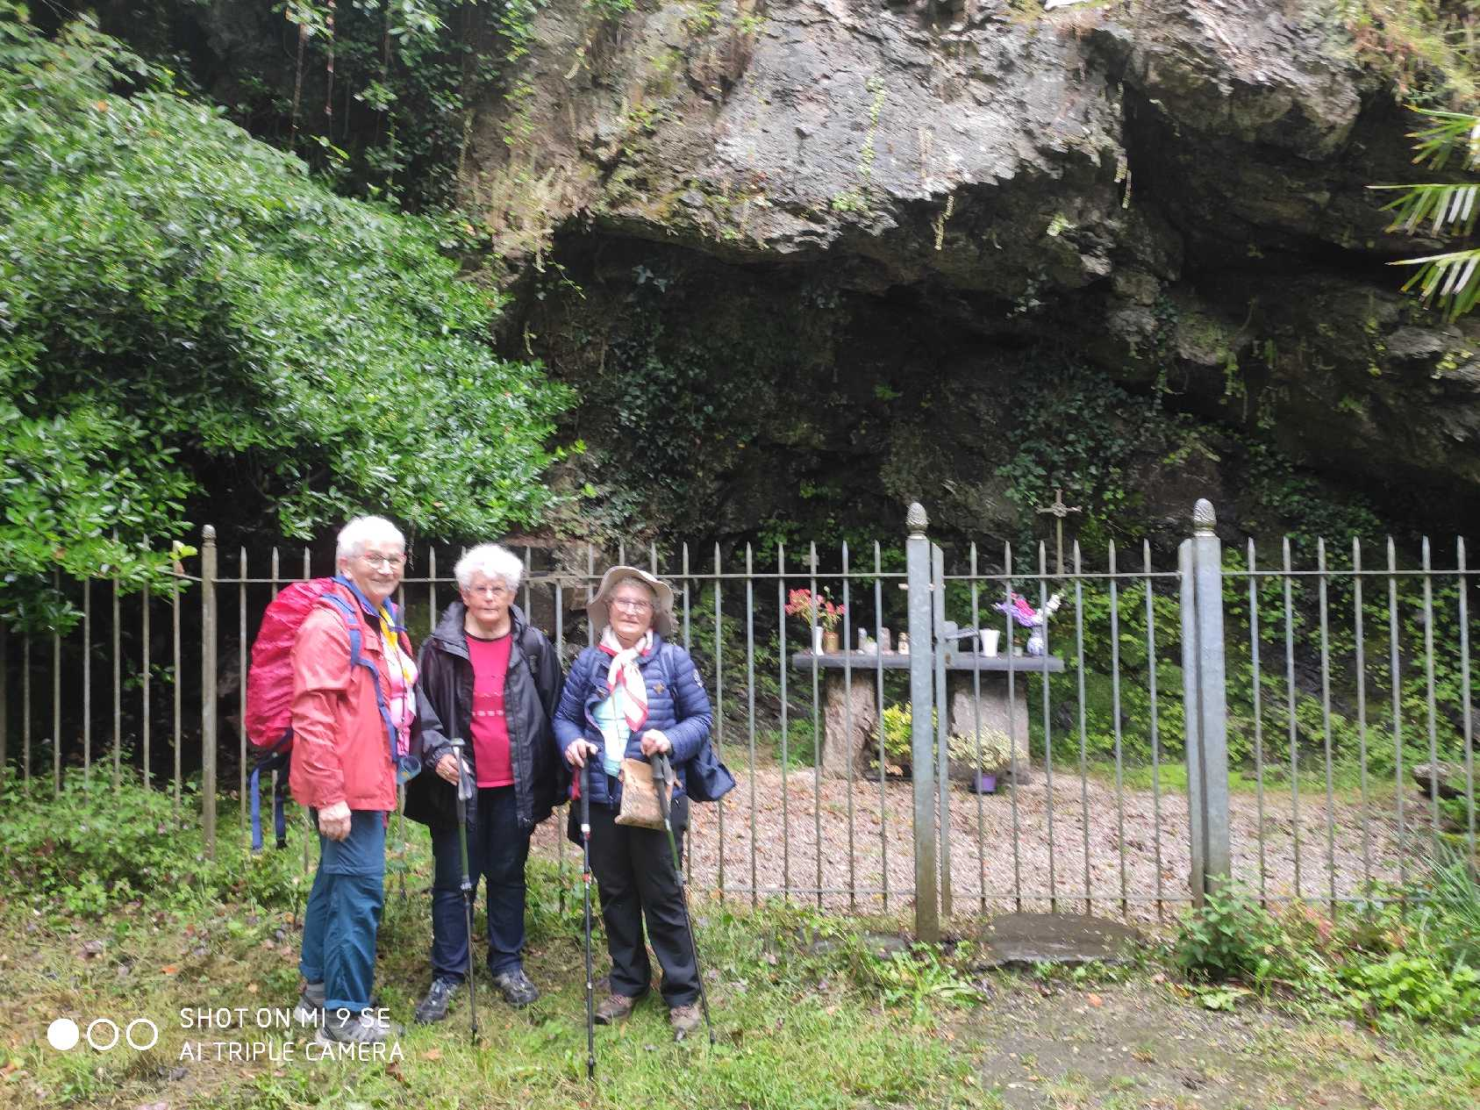

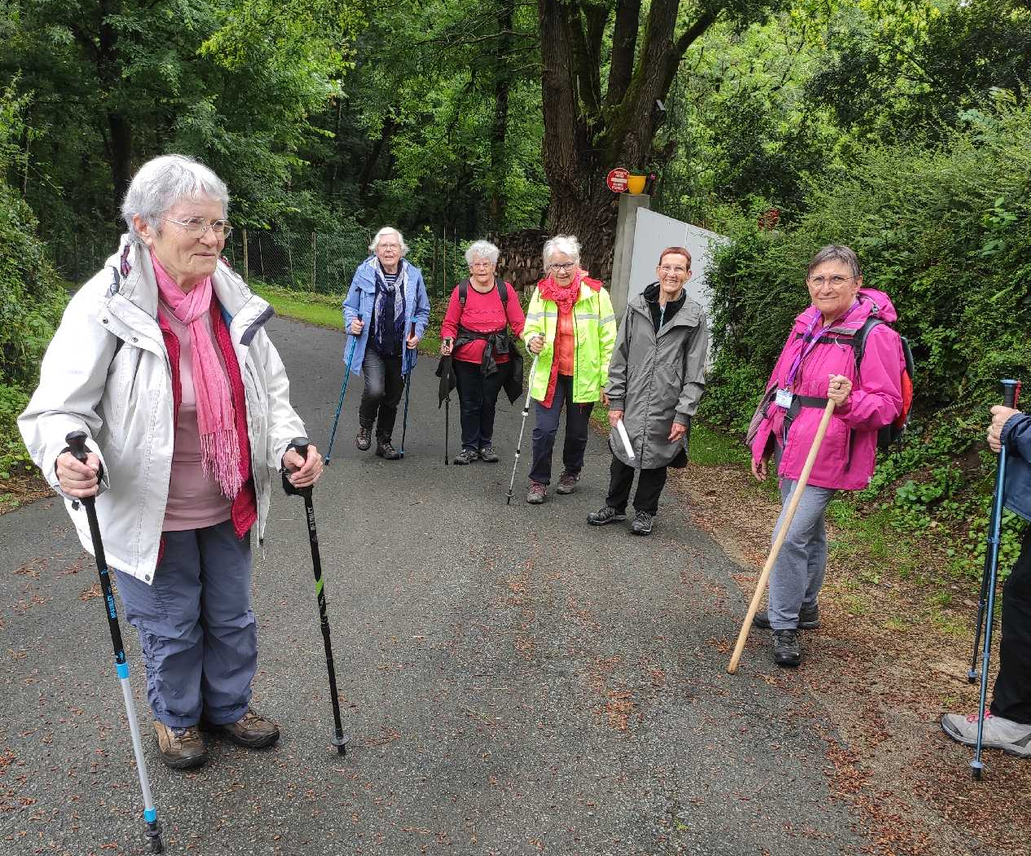
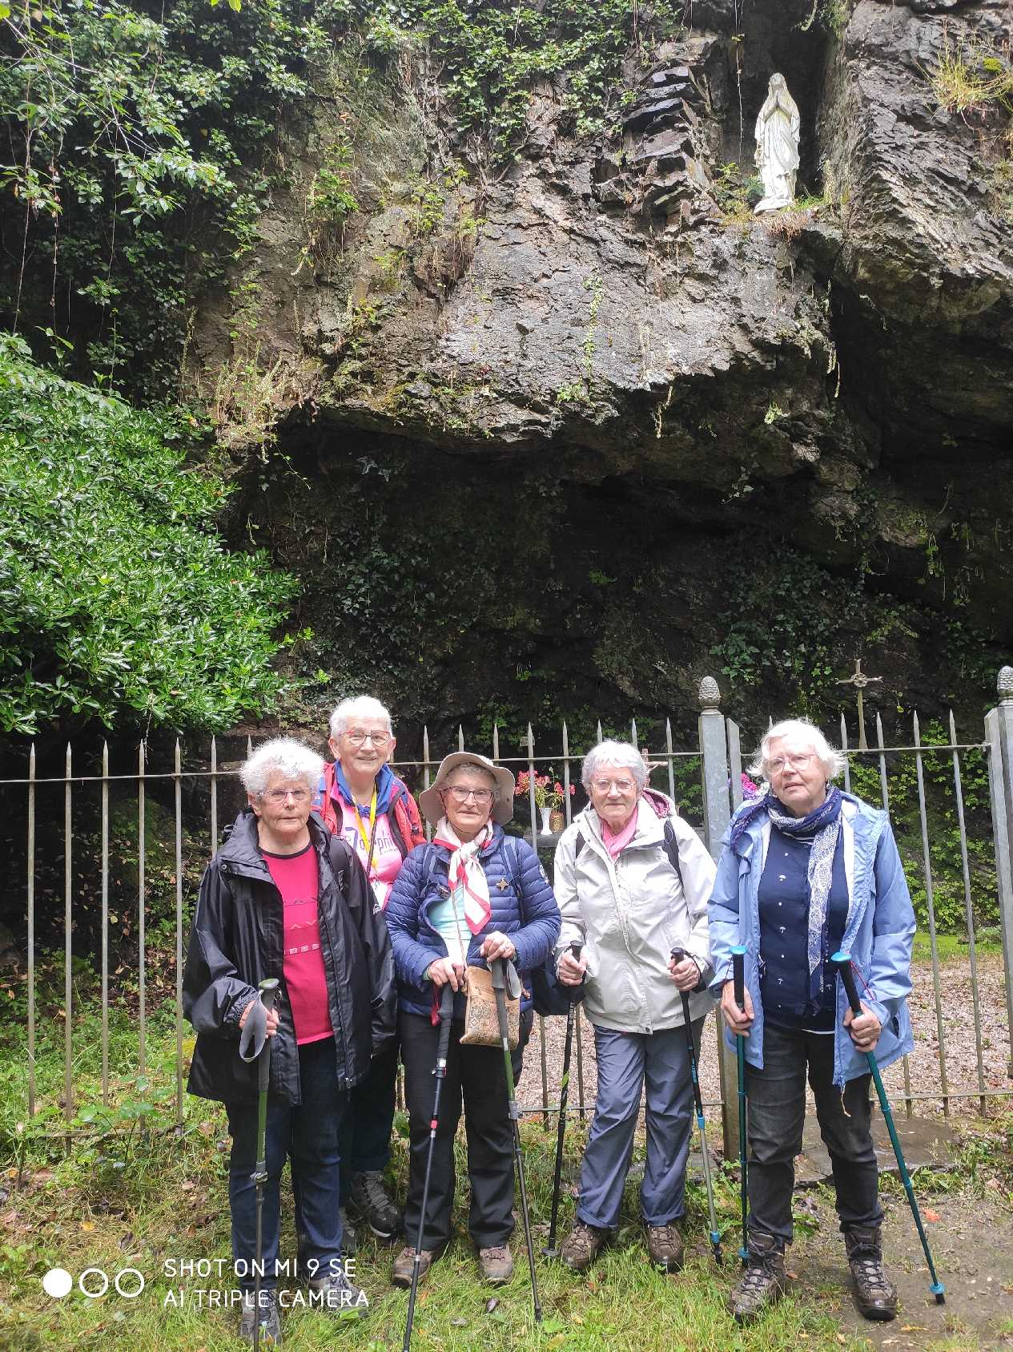
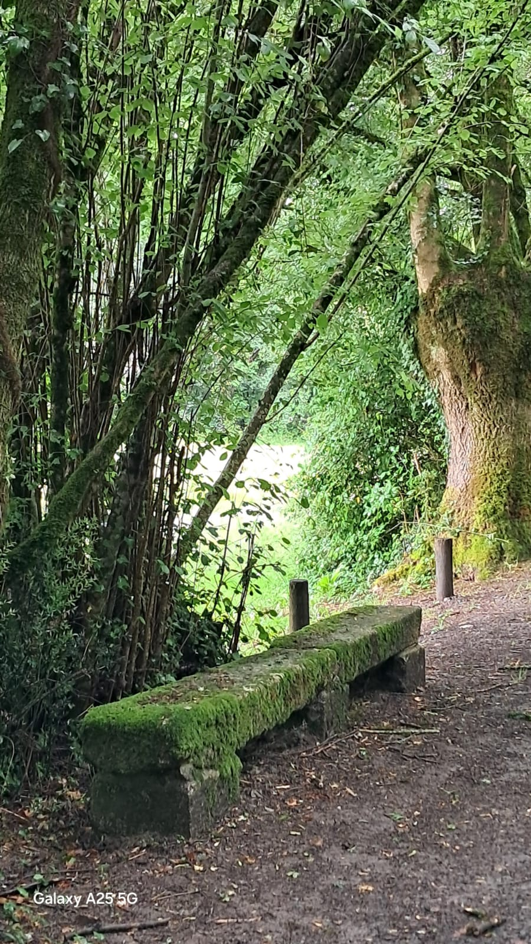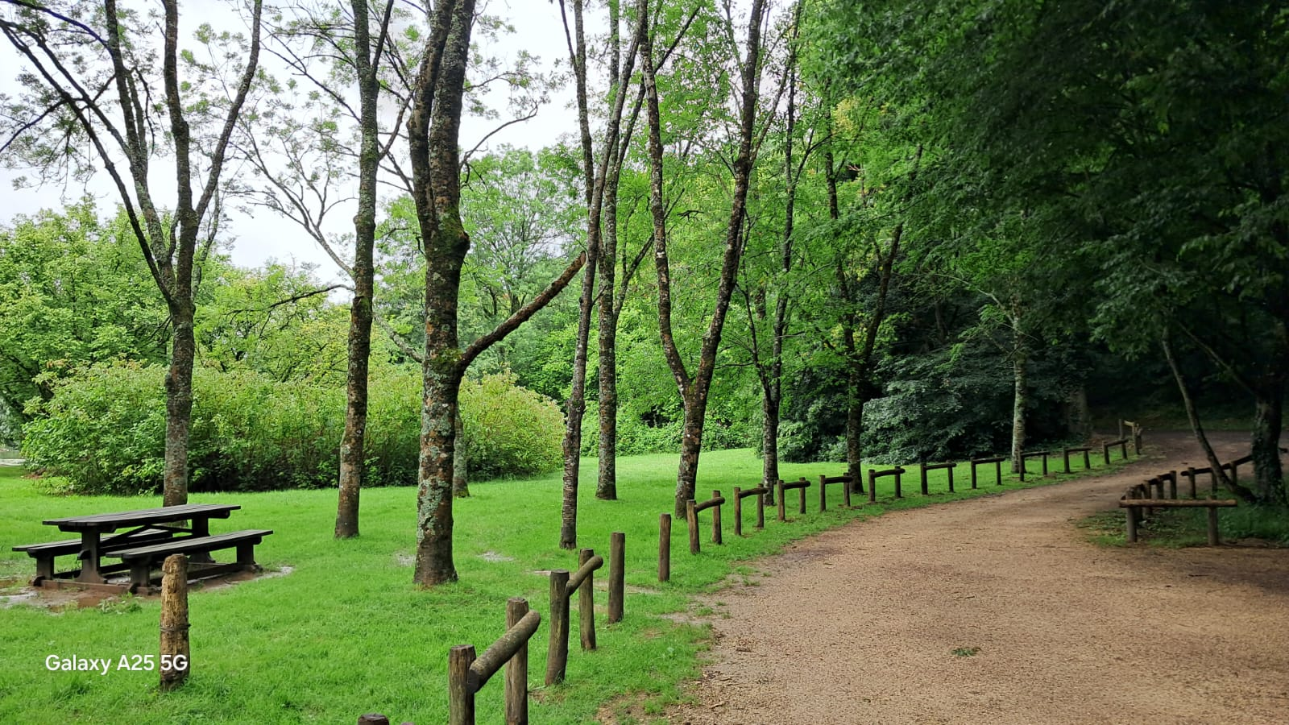

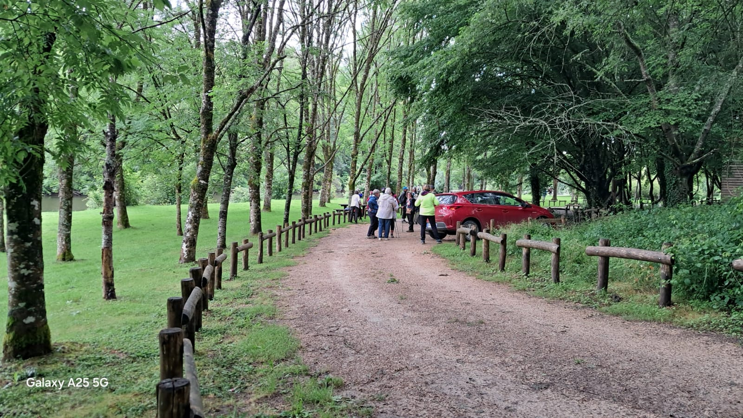

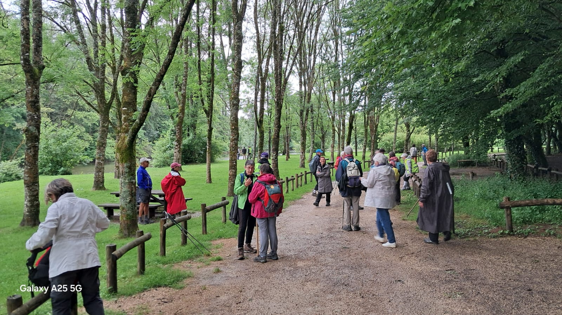
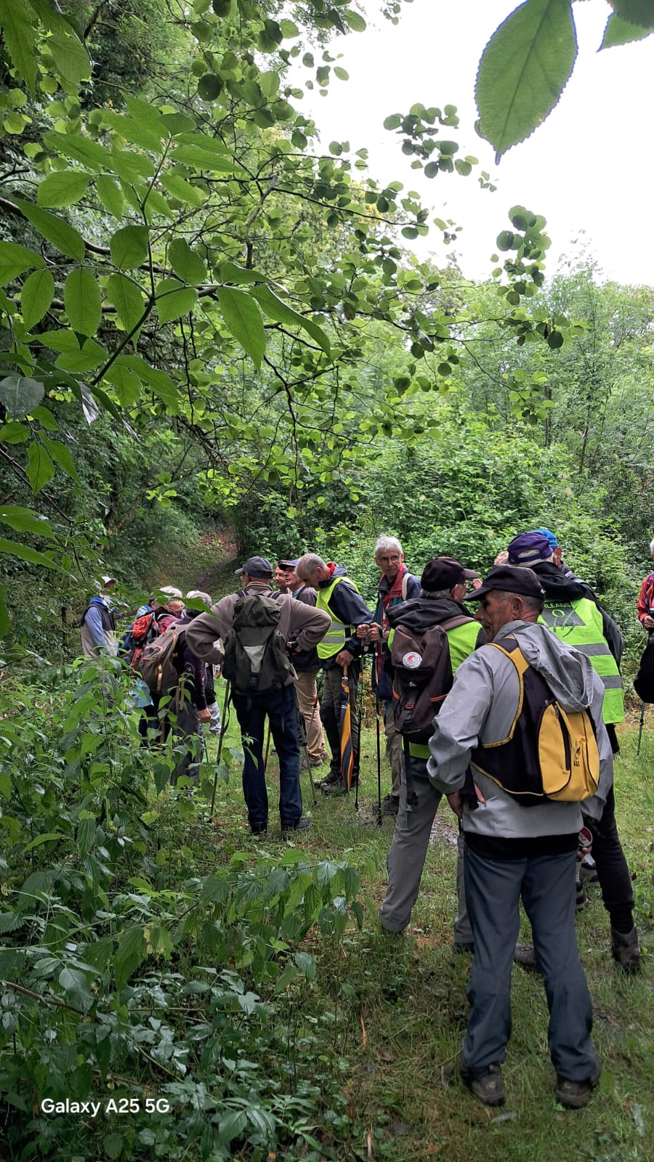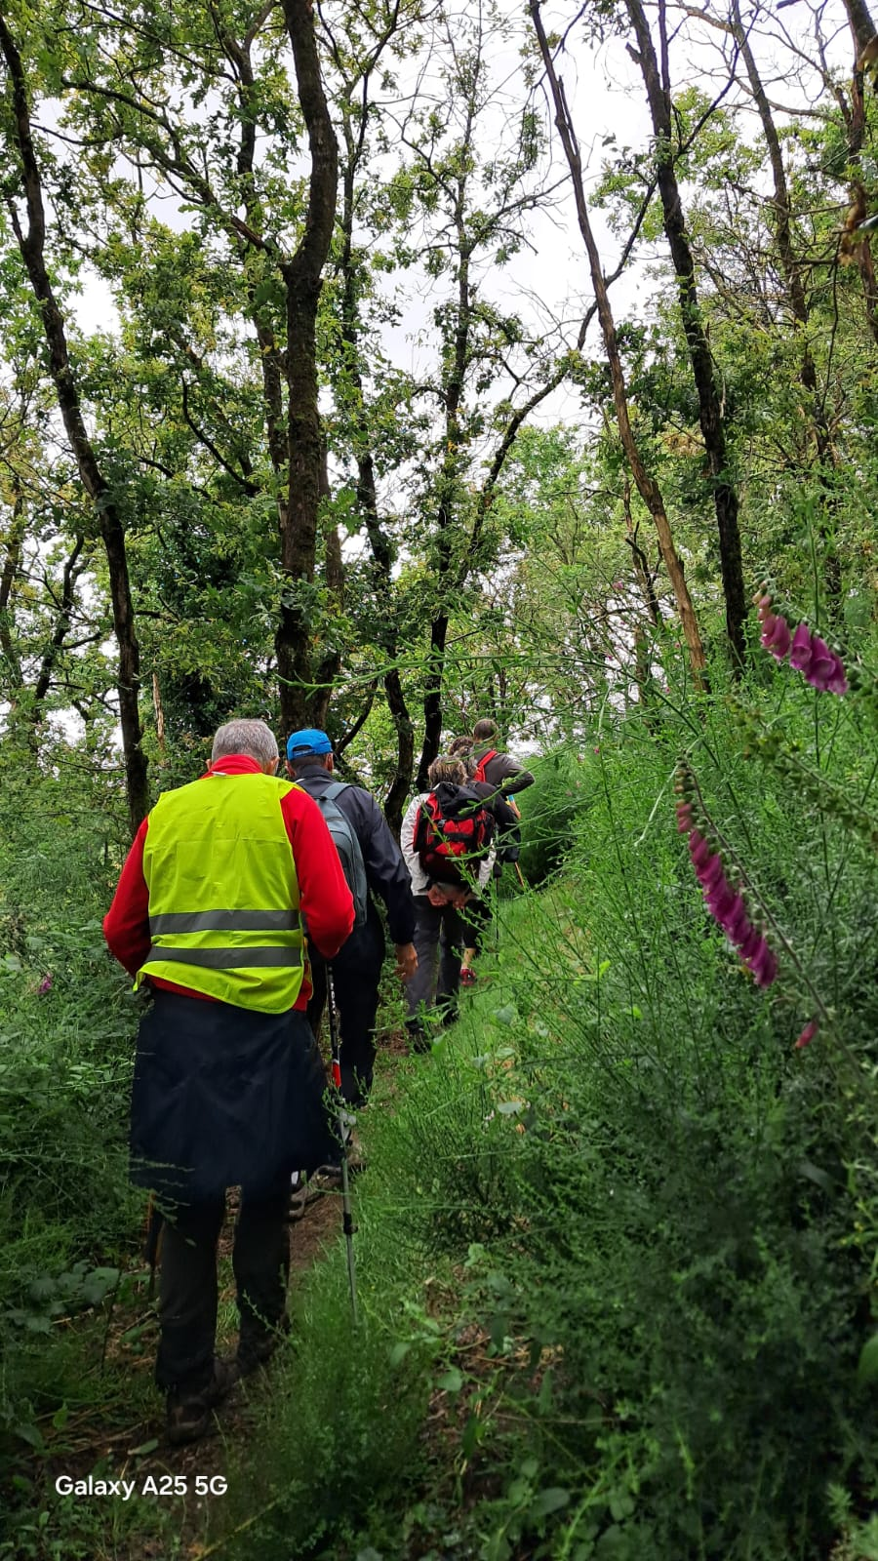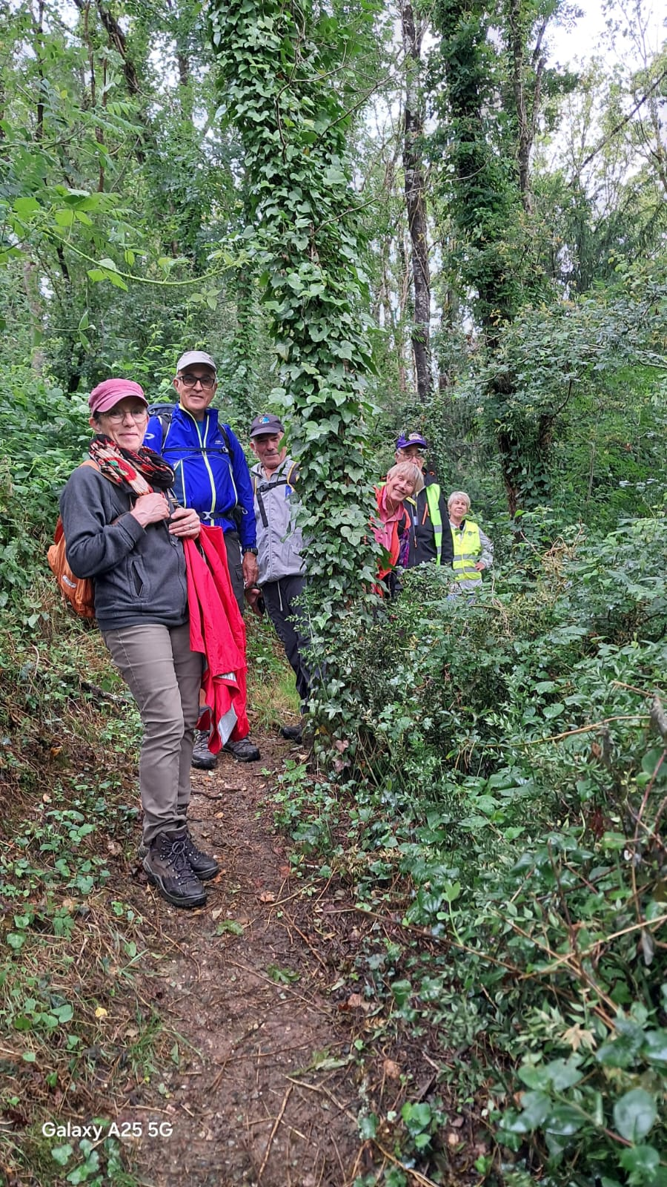
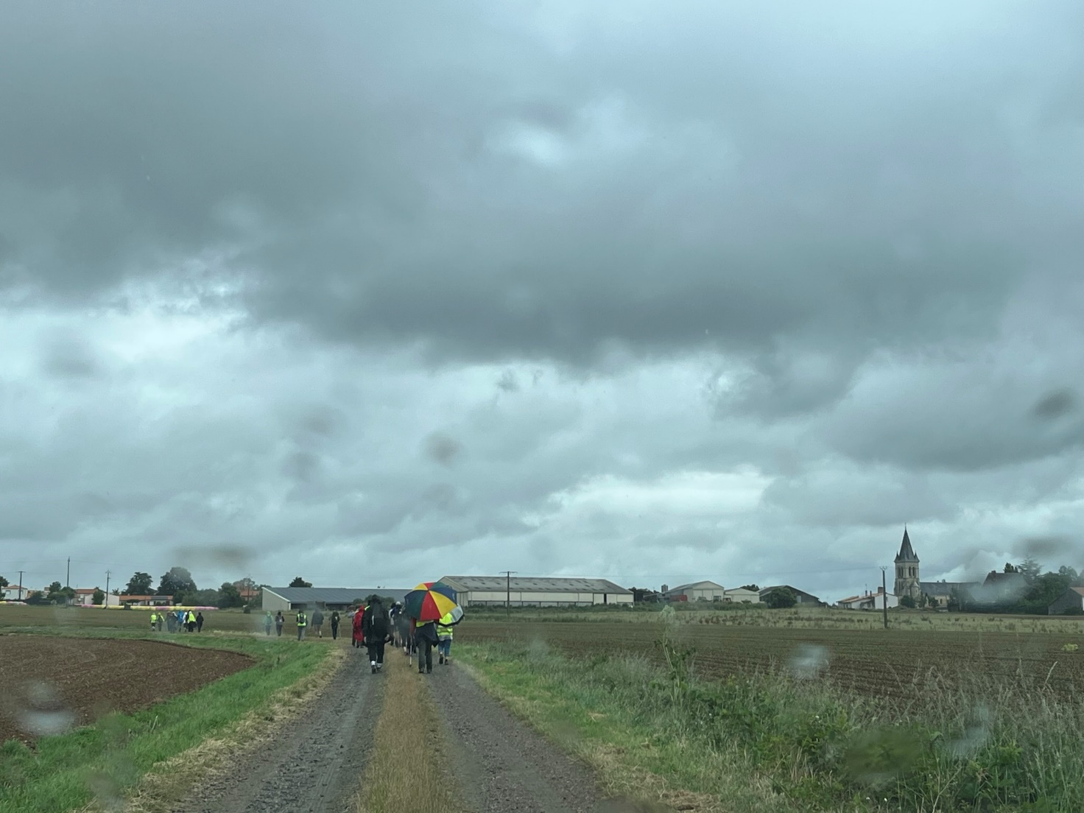

Le Repas

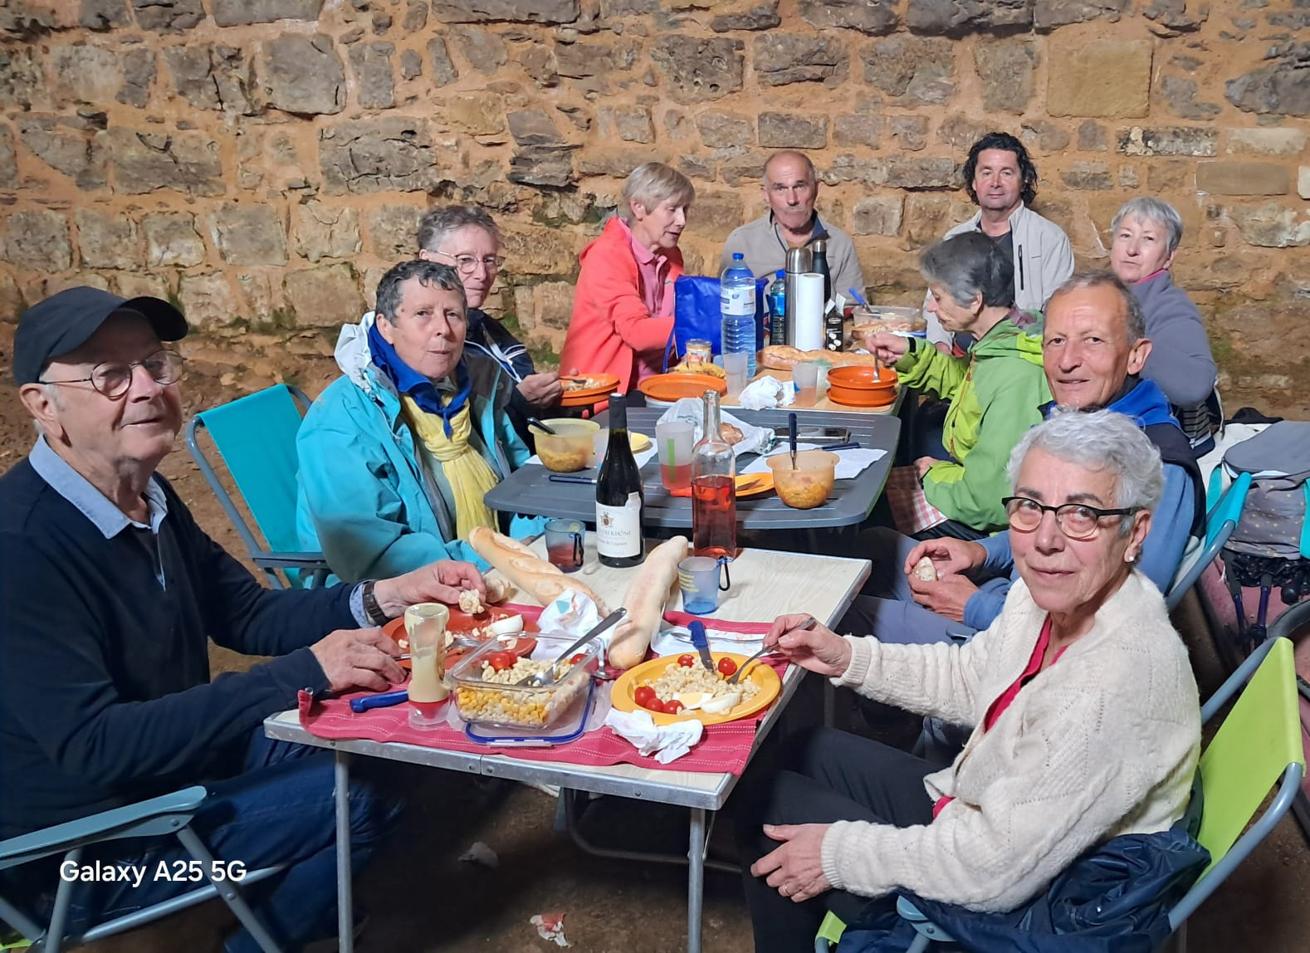
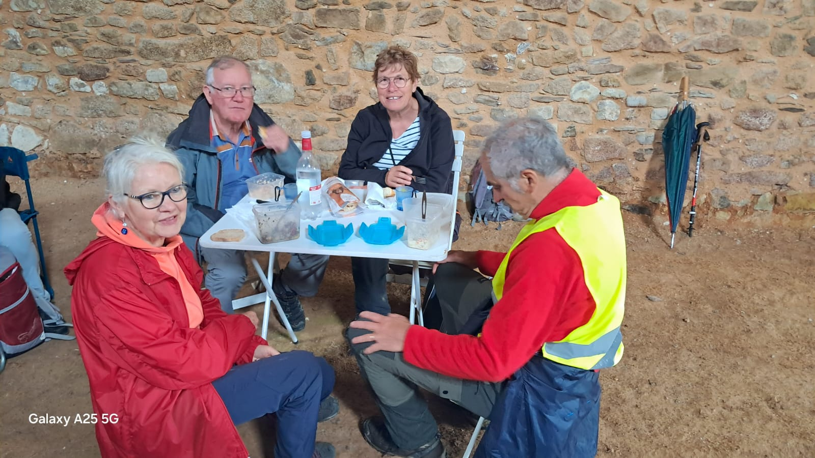

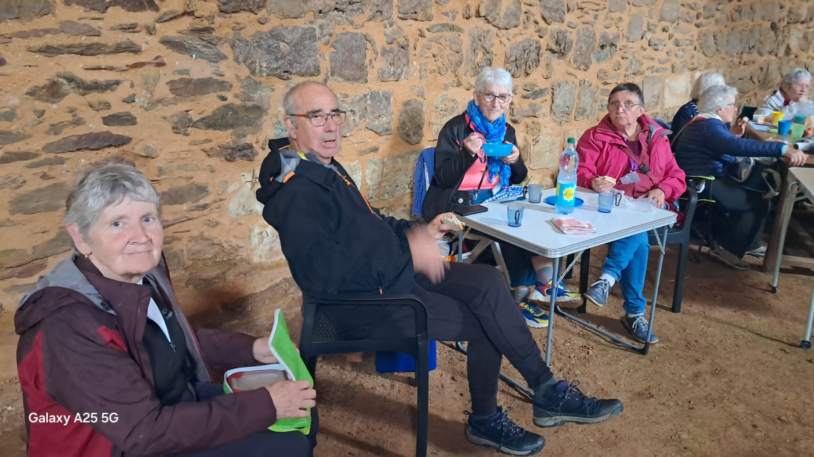

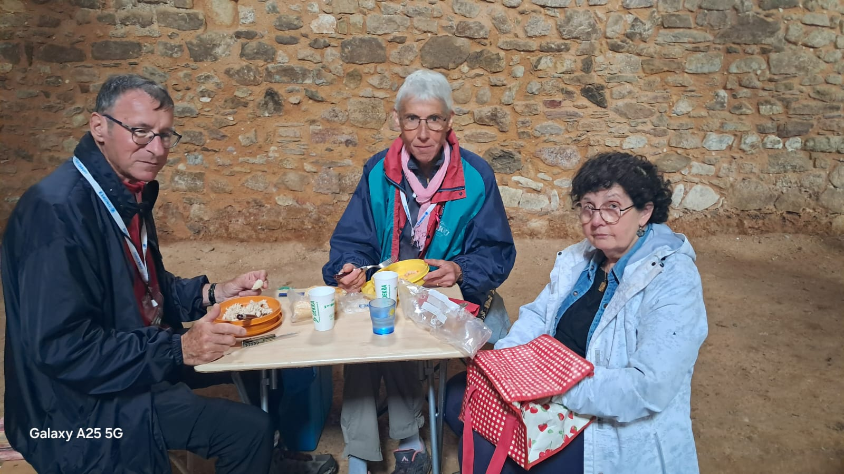
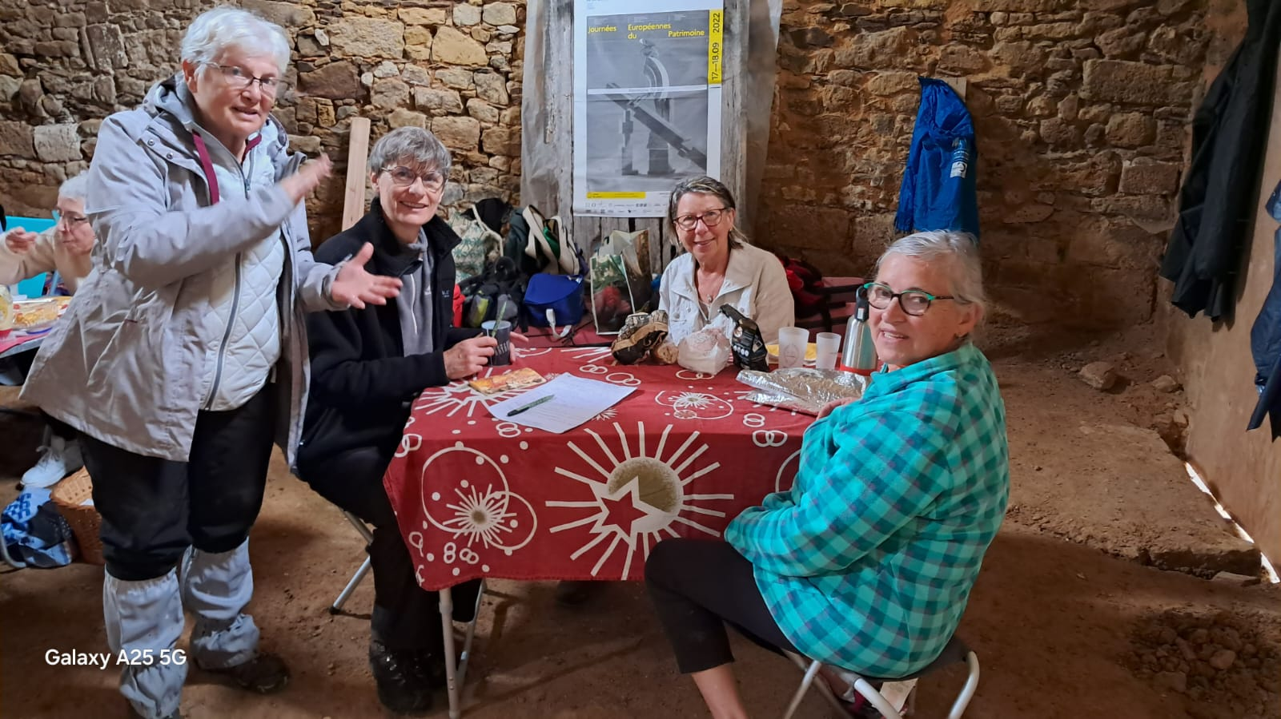

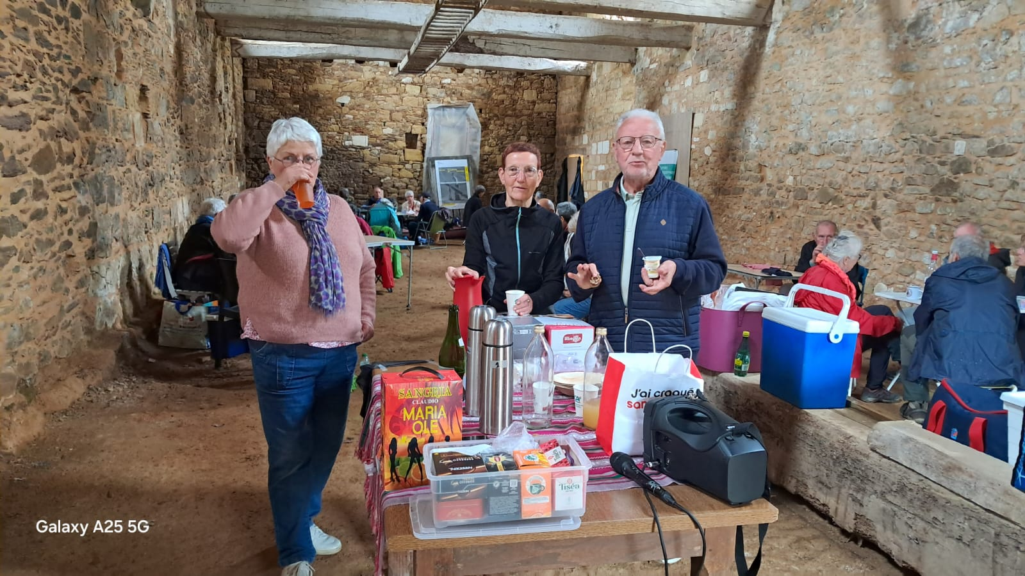

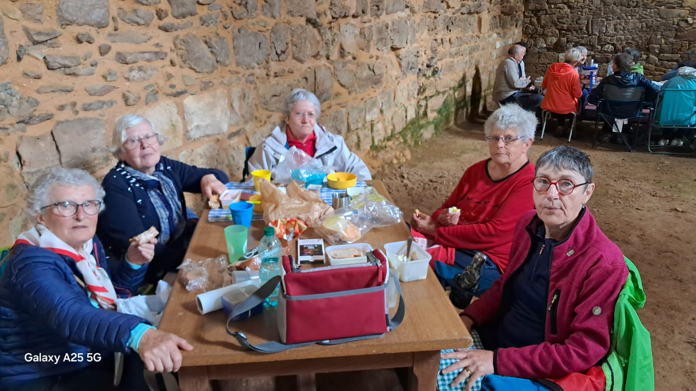
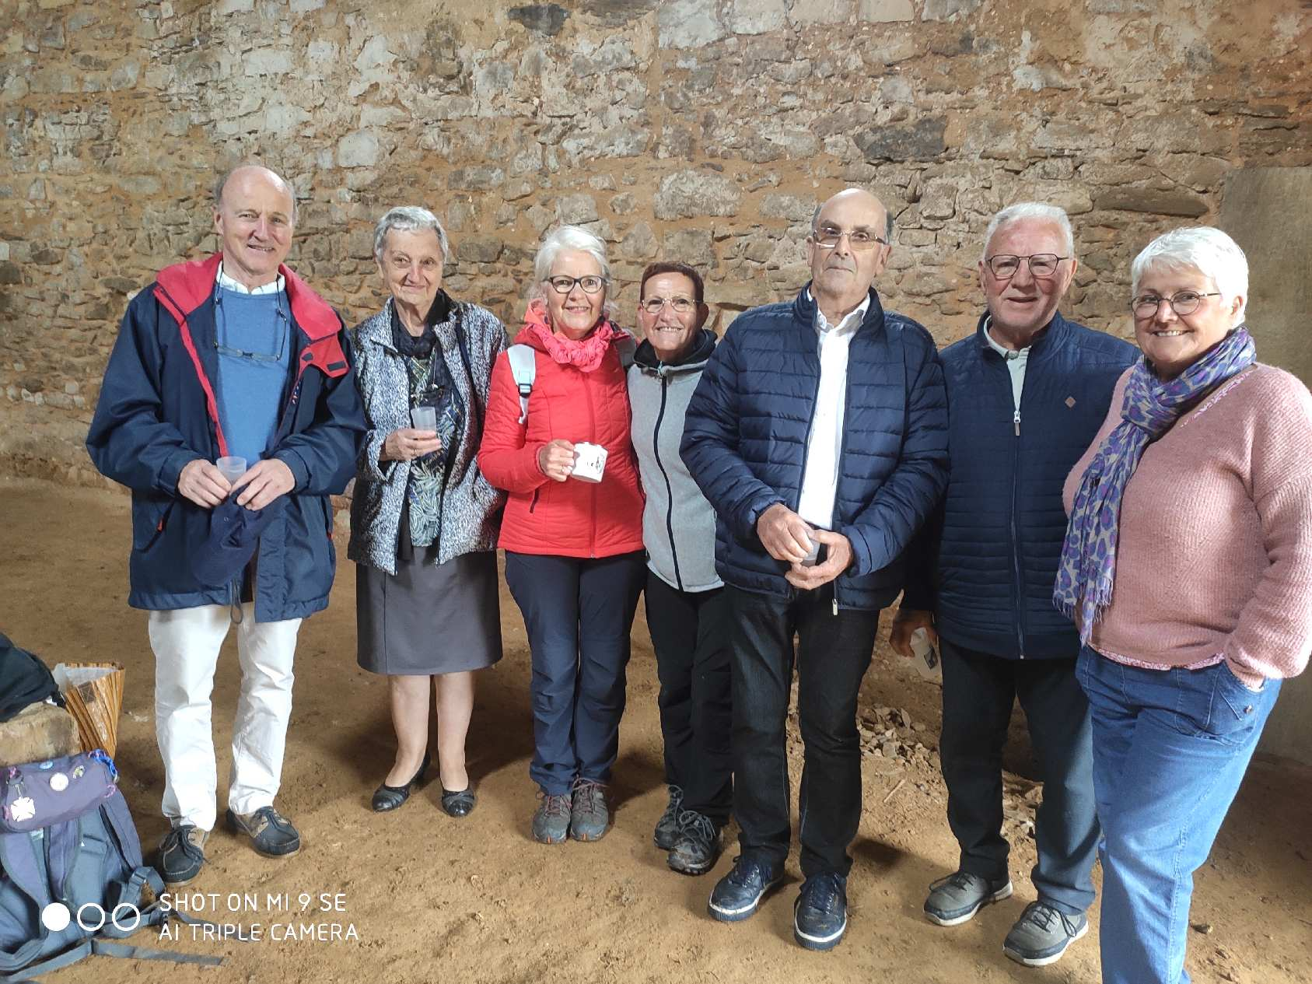

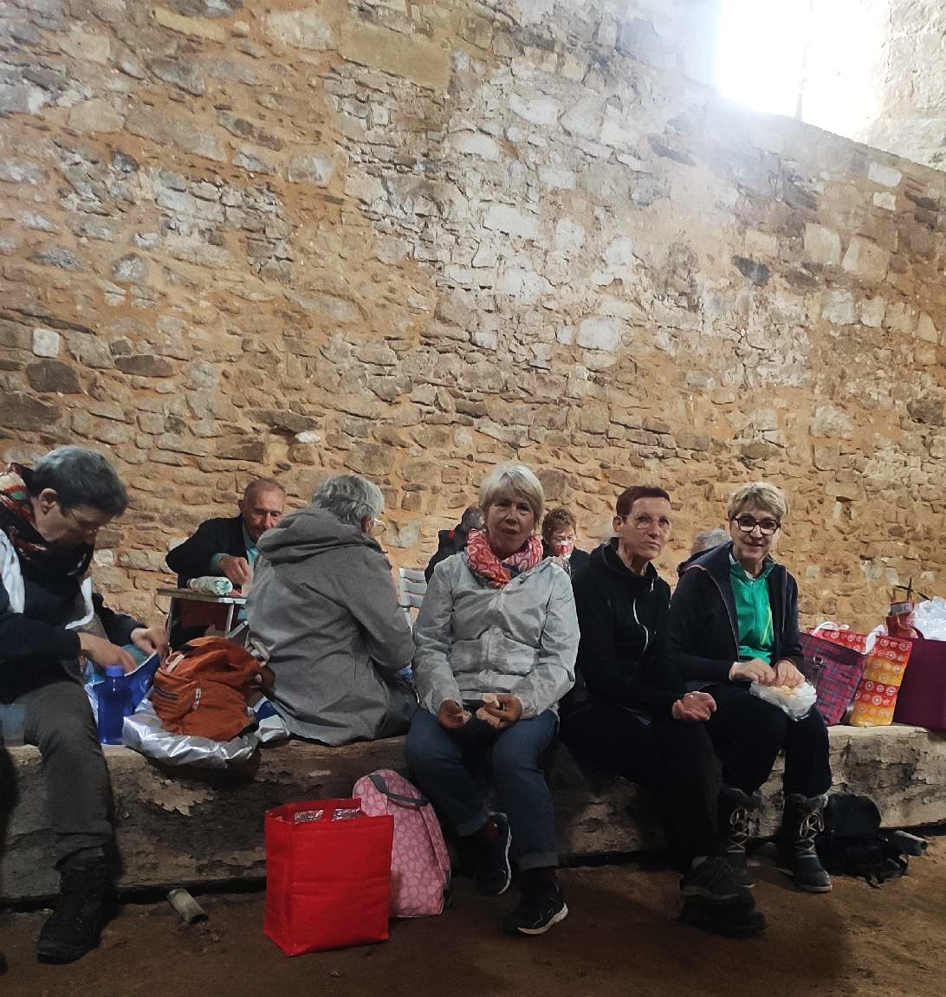
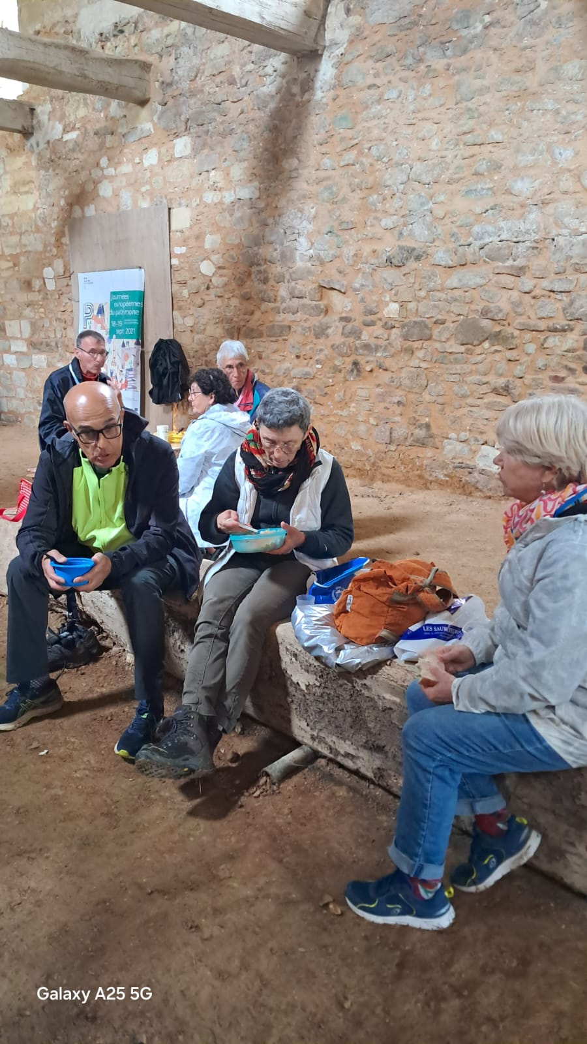
Visite
